PRIJEDLOG PRIPREME AKTIVNOG UČENJA I POUČAVANJA KEMIJE U 7. RAZREDU
Tematska cjelina: IV. GRAĐA TVARI
Broj sata: 42. | Tema: Ponavljanje i vježbanje
Odgojno-obrazovni ishodi predmetnog kurikuluma kemije u okviru koncepata:
A.7.2. primjenjuje kemijsko nazivlje i simboliku za opisivanje sastava tvari
D.7.2. primjenjuje matematička znanja i vještine
D.7.3. uočava zakonitosti uopćavanjem podataka prikazanih tekstom, crtežom, modelima, tablicama i grafovima
Odgojno-obrazovni ishodi na razini aktivnosti:
- rješava zadatke za vježbu i ponavljanje
- povezuje nastavne sadržaje
- primjenjuje stečeno znanje u rješavanju zadataka
Važni pojmovi:
atomi, subatomske čestice, kemijski element, atomski i maseni broj, kemijski element, kemijski simboli, kvalitativno i kvantitativno značenje kemijskih simbola, koeficijent, periodni sustav elemenata, periode, skupine, izotopi, masa atoma, označivanje elementarnih tvari, označivanje kemijskih spojeva, kemijska formula, indeks, kristal, valencija elementa, formula spoja, ime spoja
Međupredmetne teme i međupredmetna povezanost (MPT):
ikt C 3.3. Učenik samostalno ili uz manju pomoć učitelja procjenjuje i odabire potrebne informacije između pronađenih informacija.
uku B 3.4. Učenik samovrednuje proces učenja i svoje rezultate, procjenjuje ostvareni napredak te na temelju tog planira buduće učenje.
Nastavna sredstva, pomagala i pribor:
udžbenik, bilježnica, radna bilježnica, ploča, kreda, računalo, projektor, tablet/pametni telefon (mobitel), zadatci za ponavljanje i provjeru učeničkih postignuća
Povezanost s nastavnim predmetima:
HJ – A.7.3. Učenik čita tekst, izvodi zaključke i tumači značenje teksta.
M - B.7.3. Primjenjuje proporcionalnost i obrnutu proporcionalnost
M - A.7.8. Primjenjuje računanje s racionalnim brojevima.
M - D.7.5. Odabire i preračunava pogodne mjerne jedinice.
AKTIVNOSTI UČENIKA
Prepisuju ili bilježe zadatke koje trebaju riješiti.
Rješavaju zadatke, postavljaju pitanja, traže dodatna objašnjenja.
Izlažu svoja rješenja, komentiraju i surađuju međusobno.
Ispravljaju i dopunjuju ono što nisu riješili.

NASTAVNI LISTIĆ – Ponavljanje i vježbanje za III. pisanu provjeru znanja
PRIJEDLOG ZADATAKA ZA PROVJERU OBRAZOVNIH ISHODA

1. U elektronskom omotaču nekog atoma nalazi se 6 elektrona. Njegovu jezgru tvori 8 neutrona i određen broj protona.
- Odredi broj protona u jezgri zadanog atoma. N(p⁺) = ______

- Na temelju određenog protonskog broja:
− napiši ime elementa: __________________
− odredi skupinu kojoj se nalazi u periodnom sustavu: _____________
− napiši simbol zadanog izotopa: __________________
− svrstaj ga u metale ili nemetale: _________________
2. Subatomskoj čestici pridruži odgovarajući naboj.
proton ____ a) neutralan
elektron ____ b) pozitivan
neutron ____ c) negativan
3. Jesu li navedene tvrdnje točne? (Odgovori s DA ili NE.)
- Svaki atom iste vrste ima jednak broj protona i elektrona. ____
- Nukleoni su protoni i neutroni. ____
- Vrsta atoma s određenim rednim brojem naziva se kemijski element. ____
- Atomski ili redni broj označujemo slovom A. ____
- Svi izotopi ugljika imaju jednak broj protona u atomskim jezgrama. ____

4. Uz ime kemijskog elementa upiši odgovarajući kemijski simbol.
a) kisik _____
b) sumpor _____
c) helij _____
d) bakar _____
e) dušik _____
f) vodik _____
5. Napiši oznake za:
a) dva atoma joda ______
b) četiri atoma natrija ______
c) šest atoma cinka ______
6. Tko je uveo slovne kemijske simbole elemenata u znanost? Zaokruži točan odgovor.
a) John Dalton
b) Jöns Jacob Berzelius
c) Antoine Laurent Lavoisier
d) Dmitrij Ivanovič Mendeljejev
7. Dopuni tablicu podatcima koji nedostaju.
Kemijski element | Simbol elementa | A | Z | N(p⁺) | N(n⁰) | N(e–)
aluminij |  | 27 | 13
 | O |  | 8 |  | 8
 |  | 39 |  | 19
 |  |  |  |  | 14 | 14
 |  |  | 35 |  | 45

8. Zaokruži slova ispred kombinacija koje pripadaju izotopima istoga elementa. (Dva su odgovora točna.)
a) 17 p⁺, 17 n⁰, 17 e⁻
b) 10 p⁺, 12 n⁰, 10 e⁻
c) 17 p⁺, 16 n⁰, 17 e⁻
d) 16 p⁺, 16 n⁰, 16 e⁻
e) 11 p⁺, 12 n⁰, 11 e⁻
9. Za svaku shematski prikazanu česticu na crtu napiši oznaku izotopa.
8e–
8p⁺
9nº

8e–
8p⁺
8nº

_______ ________

Na crtežu su prikazane čestice koje imaju jednak broj _______________ i
_______________, a različit broj ___________________.
Nazivamo ih ___________________________.

10. Na slici je prikazana jedna „kućica“ iz periodnog sustava elemenata. Na crtu upiši što pojedini broj ili slovo označuje.

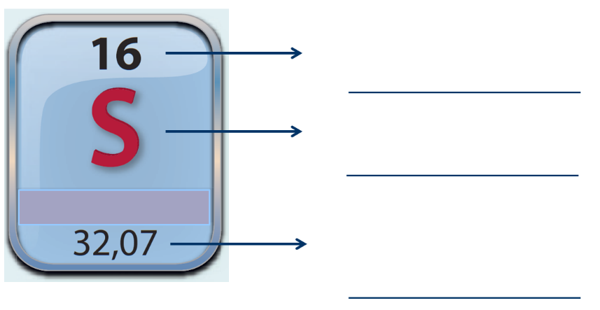

11. Odredi valencije atoma elemenata u navedenim spojevima i napiši ih iznad simbola atoma.

HgO P₄O₁₀ SO₂ FeCl₂

12. U navedenim primjerima na temelju zadanih valencija atoma napiši formule spojeva.

 | III II  AlO | II I  MgCl | IV II  NO | I II  HS
Formula spoja

13. Upiši u tablicu tražene podatke.

Formula spoja | Ime spoja | Valencije atoma
CO |  | C __________  O __________
 | sumporov(VI) oksid | S __________  O __________
Ca II
Cl I
 | voda | H ___________  O ___________
NH₃ |  | N ___________  H ___________

